一、這一週在學什麼
前四週，我們一種一種認識了感測器：它量什麼、規格表怎麼讀、夠不夠用。這一週換一個方向問：每一種感測器，什麼時候會壞、壞了會不會說？既然每一種都會壞，又要怎麼合起來，讓整台車比任何一顆單獨看都可靠？最後，我們打開一份真的自駕車資料集 nuScenes，親眼看同一個瞬間，相機、光達、雷達各看到什麼。
週次 | 主題 | 那一週的一句話
第三週 | 六種感測器 | 每一種量的東西不一樣；量得到距離≠知道是什麼。距離兩倍：相機誤差四倍、光達點數剩四分之一。
第四週 | 模擬器 | 三個滑桿＝三個規格；時速 50 至少要看到 25 公尺。模擬是篩子。
第五週 | 相機、光達 | 測距要問對多少反射率（OS1 白 170 m、黑 90 m）；差 1 度，50 公尺外差近 1 公尺。
第六週 | 雷達、超音波、衛星定位、IMU | 作業四張小表 22 格「夠不夠」：沒有一種感測器五個情境都贏。
第七週（今天） | 失效與融合 | 每一種都有看不到、量不準的時候；合起來之前要先對齊，說法不同時比較準的多相信一點。

學習目標
- 分得出感測器的三種壞法：看不到、看錯、看不到卻說沒事，並說得出哪一種最危險。
- 讀得懂失效對照表：八種條件下，六種感測器各自的問題與原因。
- 用真實資料說明：光達一遠點就變稀、雷達沒有高度、雷達看人抓不穩。
- 說得出融合的兩個好處（互補、備援）與兩個前提（空間標定、時間同步）。
- 會用「比較準的多相信一點」算一次加權平均；說得出合起來也不夠時要降級。
- 知道資料集是怎麼錄、怎麼標註的，以及為什麼台灣、越南要有自己的資料。
這一週的兩個網頁
nuScenes 觀察台：https://ch-neural.github.io/MITUST-Principles-of-Self-Driving-Cars/week7/nusc/
作業頁：https://ch-neural.github.io/MITUST-Principles-of-Self-Driving-Cars/week7/hw/
手機、平板、筆電都能開，不用安裝；右上角可以切「中文／Tiếng Việt」。觀察台裡是 nuScenes 的四個真實畫面：波士頓白天的斑馬線、新加坡停車場、新加坡夜間、新加坡夜間雨後。

3.8 感測器什麼時候會壞

三種壞法
感測器壞掉，不是只有「完全沒反應」一種。愈往下愈危險：
壞法 | 長什麼樣子 | 例子
① 看不到 | 沒有資料，或資料少到不能用；車子知道自己少了一塊。 | 濃霧裡的相機、隧道裡的衛星定位
② 看錯 | 有資料，而且很有把握，但答案是錯的。 | 光達的鏡面鬼點、高樓之間衛星定位偏幾十公尺
③ 看不到卻說沒事 | 其實沒看到，卻回報「前面沒有東西」。 | 被泥巴蓋住的 HC-SR04；雷達對近處行人一個點都不報

第三種最危險，就像壞掉卻一直顯示滿格的油表。所以一顆好的感測器，不只要量得準，還要能說一句「我現在不可靠」。它一說，車子就知道那幾秒要改聽別人的。

失效對照表：六種感測器 × 八種條件
條件 | 相機 | 光達 | 雷達 | 超音波 | 衛星定位 | IMU
大雨、濃霧 | ✗ | ▲ | ✓ | ▲ | ✓ | ✓
夜間 | ▲ | ✓ | ✓ | ✓ | ✓ | ✓
逆光、隧道出口 | ✗ | ▲ | ✓ | ✓ | — | ✓
黑車、玻璃、鏡面 | ▲ | ▲ | ✓ | ✓ | — | —
靜止物、頭頂的橋 | ✓ | ✓ | ▲ | — | — | —
遠處的行人、機車 | ✓ | ▲ | ✗ | — | — | —
被泥巴、冰雪蓋住 | ✗ | ✗ | ▲ | ✗ | ✓ | ✓
高樓窄巷；隧道 | ✓ | ✓ | ✓ | ✓ | ✗ | ▲

✓ 照常 ▲ 變差 ✗ 失靈 — 不相關。沒有一欄全是 ✓。
- 大雨、濃霧：相機像戴著沾滿水的眼鏡；光達的雷射打到雨滴、霧滴提早彈回，多出雜點、看得變短；超音波探頭上的水膜會誤報；雷達 4 公釐的波長比 1 公釐的雨滴大，繞得過去。
- 夜間：只有相機變差，它靠外面的光；有路燈、車燈的地方還看得到。光達、雷達、超音波自己發訊號，不怕黑。
- 逆光、隧道出口：相機的動態範圍不夠，像出隧道時眼睛一瞬間全白；強烈陽光對光達也是雜訊。
- 黑車、玻璃、鏡面：黑色反射率低，OS1 白色 170 m、黑色只剩 90 m；玻璃把雷射整束反射走，鏡面造出鬼點。雷達看的是金屬，不管顏色。
- 靜止物、頭頂的橋：雷達量不出高度，頭頂的路牌和路上停著的車在它眼裡是同一個位置。雷達靠「量到的速度扣掉自己的車速」判斷一個點是不是靜止；靜止的點太多，後面的跟車、煞車軟體常對它們特別保守。
- 遠處的行人、機車：人和機車小、又不是金屬，雷達的回波很弱；光達一遠點就稀。相機認得出那是什麼。
- 被泥巴、冰雪蓋住：鏡頭、光達罩、超音波探頭被蓋住就出不去；薄泥雷達穿得過，厚冰雪也會擋。
- 高樓窄巷、隧道：衛星訊號從牆上反射，偏幾十公尺；隧道裡收不到。IMU 自己不壞，但工業級的也只撐 34 秒，雪山隧道要 580 秒。

雨和霧：相機最先看不清
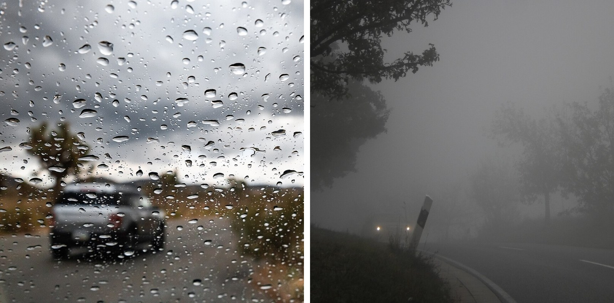
左：雨天從擋風玻璃看出去，前車只剩模糊的影子（NPS／Joshua Tree NP，公有領域）。右：起霧的彎道，對面來車只剩兩盞燈（L. S. Micheler，CC BY-SA 4.0）。照片取自 Wikimedia Commons。
車上的相機大多也裝在擋風玻璃後面，下雨時看到的就是這樣。規則是第六週講的：波長比障礙物大就繞過去，比障礙物小就被打散。雷達 4 公釐、雨滴 1 公釐，繞過去；光達的雷射不到千分之一公釐，碰到雨滴就被打散。

夜裡：光達自己帶光源
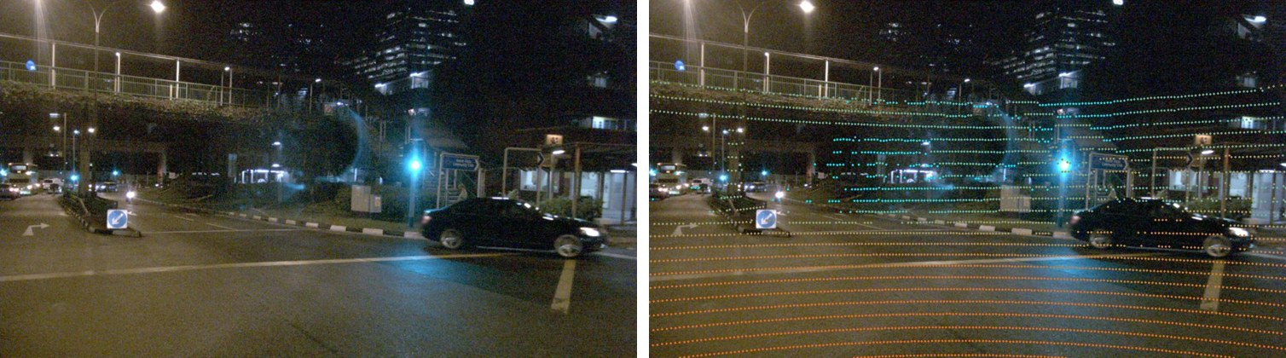
新加坡晚上的一個路口，同一個瞬間。左：只有相機；右：疊上光達點（紅近藍遠）。scene-1100。 資料：nuScenes（Motional），CC BY-NC-SA 4.0
相機畫面很暗，右邊那台黑色轎車幾乎融進背景；疊上光達，車身上 73 個點清清楚楚。前方相機畫面裡的光達點有 3,325 個，沒有比白天那一格（2,295 個）少：天黑對光達沒有影響。

雷達：點少，而且全部在同一個高度
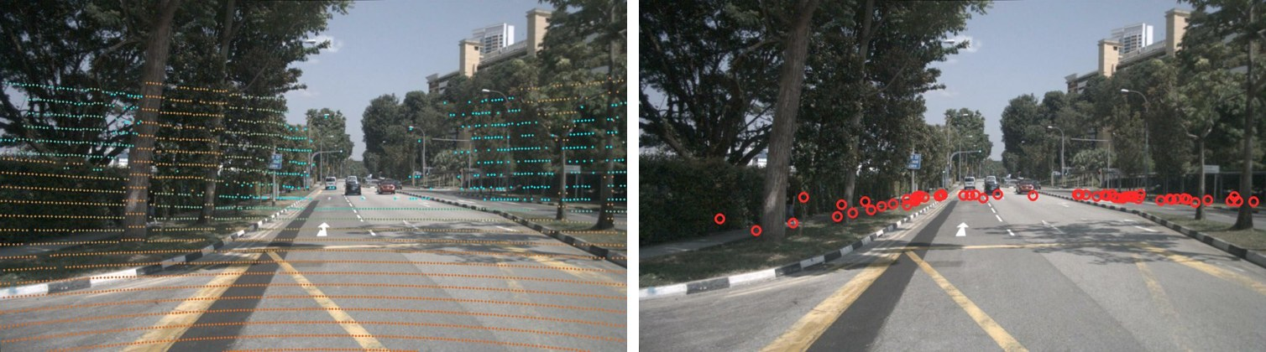
新加坡白天，同一個瞬間。左：光達約 3,100 點（32 條雷射線裡，照片中看得到 22 條，最下面 10 條打在車前的地上）；右：前雷達這一輪約 60 點。scene-0796。 資料：nuScenes（Motional），CC BY-NC-SA 4.0
雷達點比光達少五十倍，而且都在很低的地方：遠的貼著地平線，近的稍微低一點，樹冠和招牌上一個都沒有。因為 ARS 408 量不出高度，資料裡每個雷達點的高度都是 0，全部被放在雷達自己的安裝高度（離地約 0.5 公尺）。同一個高度在照片上有高有低，是透視：就像地上的斑馬線，近的在腳下，遠的在地平線。
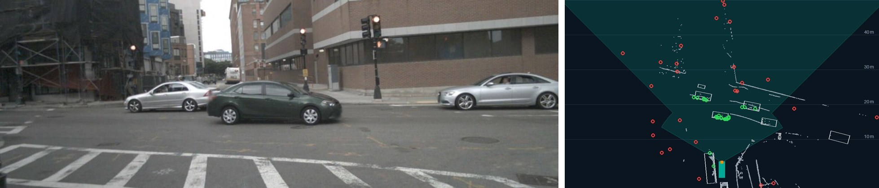
波士頓一個路口。左：相機；右：同一瞬間從上往下看，綠圈落在車上、紅圈不在，灰色是光達畫出的牆和路緣，淡綠扇形是前雷達照得到的範圍。scene-0757。 資料：nuScenes（Motional），CC BY-NC-SA 4.0
雷達的點大多不在車上：這一格前方相機看得到的範圍裡有 53 個雷達點，落在車上的 22 個；整個 mini 版十段場景平均，不到兩成（把車的框放寬到 2 公尺也只有 24%）。其餘落在牆、路緣、桿子，甚至空地上。雷達每一秒都要決定哪些點可以不理：丟太少會為了頭頂的路牌急煞（幽靈煞車），丟太多可能把停在路上的車也丟掉。

距離一遠，點就少了
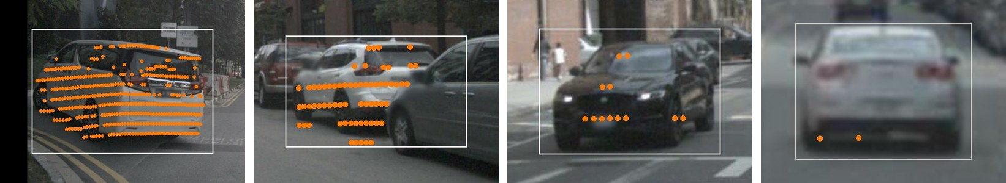
同樣是一台車，由左到右：10 m 421 點、17 m 64 點、24 m 12 點、41 m 2 點（裁出來放大到差不多大，橘點是車身上的光達點，點數與官方標註一致）。 資料：nuScenes（Motional），CC BY-NC-SA 4.0
為什麼掉得這麼快？這顆光達有 32 條雷射線，上下兩條相差 1.33°。在 41 公尺外，兩條線之間差將近 1 公尺，一台車只有 1.5 公尺高，只有一兩條線碰得到它；左右方向也一樣，點一遠就攤開。
距離 | 車：光達點（中位數） | 車：有雷達點 | 機車、腳踏車：有雷達點 | 行人：有雷達點
0–10 m | 501 | 69% | 19% | 23%
10–20 m | 65 | 66% | 25% | 17%
20–30 m | 12 | 51% | 16% | 12%
30–50 m | 2 | 43% | 10% | 8%

nuScenes mini 十段場景、約一萬個官方標註的統計。光達一遠就稀；雷達抓得到車，抓不太到人和機車。

會騙人的表面和地形
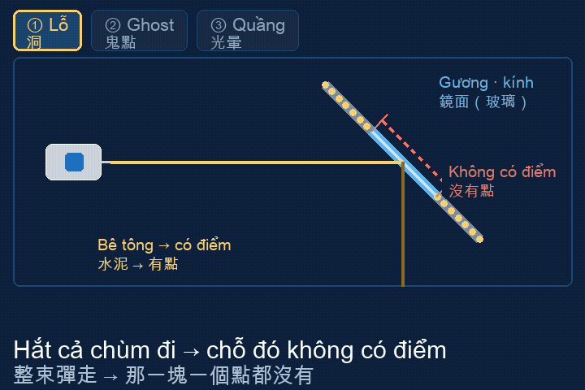
第五週的示意動圖（課程自製）：玻璃把雷射整束反射走，那一段牆上一個點都沒有。
這一列都是第二種壞法「看錯」：光達碰到玻璃帷幕，雷射整束彈走，點雲上破一個洞；碰到鏡面，光轉個彎打到別的東西，光達以為東西在鏡子後面，就是鬼點。衛星定位在高樓之間，訊號從牆上反射，多走一段路，位置偏幾十公尺還不自知。它們都有給答案，而且很有把握，只是答案是錯的，要靠別的感測器比對才發現。
髒了、被蓋住也很常見：泥巴、雪、冬天路上的鹽、撞死的昆蟲。第六週那顆 Bosch 超音波，規格表上有一行 Blindness detection：它會發現自己被蓋住，告訴車子「我現在聽不清楚」。會發現自己被蓋住，就把最危險的第三種壞法，變成最好處理的第一種。

撐太久也會壞：IMU 會飄，衛星會斷
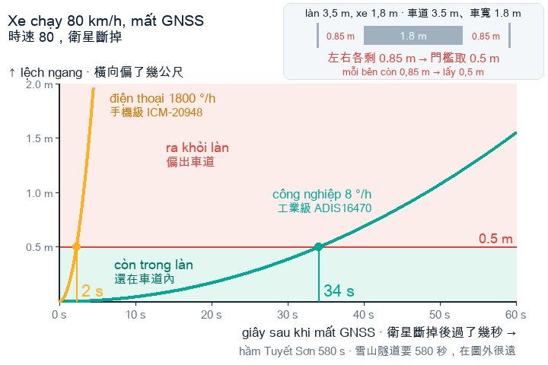
第六週的圖：時速 80、衛星斷掉以後，車子橫向偏了幾公尺。工業級 IMU 34 秒碰到 0.5 m，手機級 2 秒。
IMU 是慢慢壞：一開始很準，愈久愈歪，像閉著眼睛走路。衛星是突然壞：平常好好的，一進隧道就沒了。個性剛好相反，所以補得起來：衛星在的時候幫 IMU 歸零，衛星斷的那幾秒 IMU 先頂上。

雷達看人：看得到，抓不穩
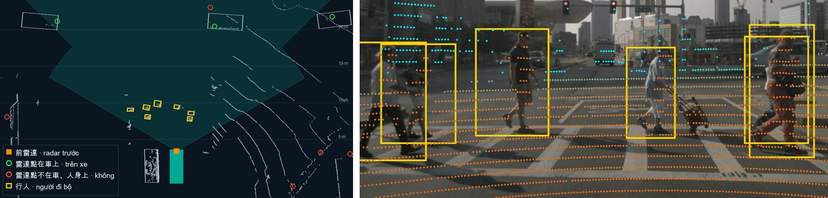
波士頓一個斑馬線，8–10 公尺內的行人。左：從上往下看，橘方塊是保險桿上的前雷達，淡綠扇形是它水平往前打出去的範圍；黃框（行人）旁邊一個雷達點都沒有，20 公尺外兩台車身上有綠圈。右：光達，每個人身上都有點。scene-0553。 資料：nuScenes（Motional），CC BY-NC-SA 4.0
雷達不是從上面往下照：它裝在保險桿上，電波水平往前打，每個點只回報「多遠、偏左還是偏右」，所以它的資料本來就是一張平面圖，我們只是把它鋪在地上看。電波明明掃過這些人，為什麼沒有點？
- 人反射得弱。手電筒照鏡子，光整束彈回來；照毛衣，光散掉。對雷達來說，車子是鏡子，人是毛衣。研究量過：77 GHz 雷達看一個人，平均反射強度約 −8 dBsm（大約只像 0.16 平方公尺的反射面），從側面看還要再弱約三倍；過斑馬線的人正好是側面對著雷達。
- 太弱就被門檻擋掉。比門檻弱的回波，雷達當成雜訊不報。這一格的七個人裡，六個連一個原始點都沒有。
- 橫著走，看起來像靜止物。雷達用都卜勒量的是「朝我來、離我去」那一段速度。正前方那個人橫著走，每秒一公尺多，朝雷達那一段只有每秒 0.2 公尺；ARS 408 把這個點標成「停下來的物體」，預設的過濾規則把它丟掉了。
所以雷達不是看不到人，是抓不穩：整個 mini 版、15 公尺內光達看得到的行人，每一個瞬間只有兩到三成被雷達抓到（車約六成）；可是連續跟著同一個人走一段，88 人裡有 64 人，大約七成，至少被抓到過一次。就像接觸不良的燈泡，一閃一閃。
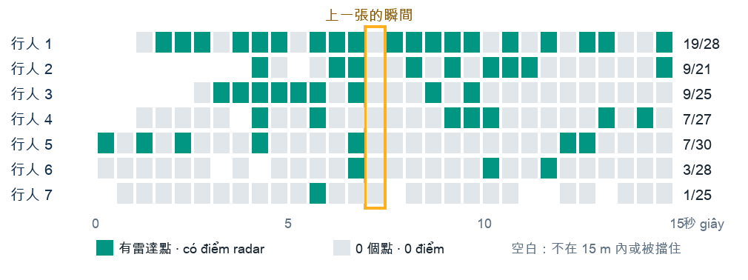
上面那一格是挑出來、七個人剛好全部漏掉的瞬間（橘框）。同一群人前後 15 秒：每一格 0.5 秒，綠色＝那個人身上有雷達點。184 次裡 55 次有點（三成），7 個人都被抓到過，每次只有一兩個點。 資料：nuScenes（Motional），CC BY-NC-SA 4.0
新一代雷達怎麼看人
① 4D：天線多（ARS 408 的 24 個 → ARS 548 的 192 個）、角度分得細，還量得出高度，一個人身上分得到好幾個點。
② 微都卜勒：電線桿整根同一個速度；人走路時手腳一前一後擺，同一個目標裡有好幾種速度，可以用來分辨行人。
③ 看久一點：把連續好幾次掃描疊起來，再用追蹤把一閃一閃的點串成一條線。
④ 跟相機（或熱像）合起來：雷達給距離和速度，相機認出那是人。這是量產車最常見的做法。
2022 年荷蘭的 View-of-Delft 資料集用新一代 4D 雷達：車子正前方的行人大約一半找得到，比 ARS 408 好，但行人仍是最難找的一類；加上相機，分數再往上。

3.9 感測器融合：每一顆都會壞，怎麼合起來

兩顆說的不一樣，要聽誰的？
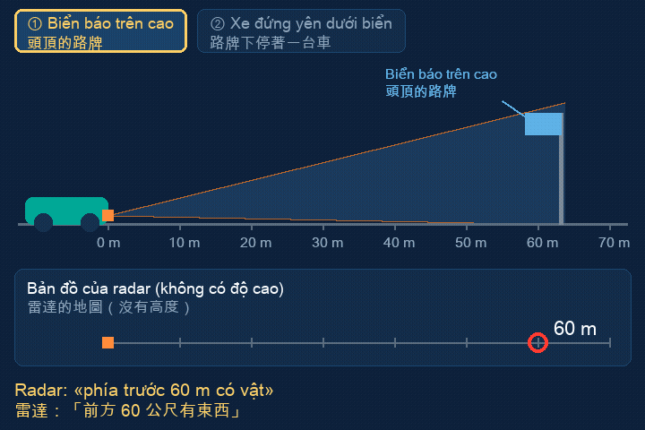
課程自製示意動圖（高度放大畫）：雷達打到 60 公尺外頭頂的路牌，或路牌下停著的車，地圖上的點一模一樣。
雷達說：前方 60 公尺有東西。相機說：沒有車。聽雷達，可能為了一塊頭頂的路牌急煞（幽靈煞車）；聽相機，可能撞上一台它沒認出來的停著的車。融合沒有永遠對的答案，它是在選哪一種代價比較承受得起。

合起來的兩個好處
好處 | 意思 | 例子
互補 | 每一顆給不同的資訊，合起來才是完整的一句話。 | 相機：機車；光達：30 公尺；雷達：時速 20 接近中
備援 | 同一件事量兩次；一顆壞了另一顆頂上，說法不同就知道有一顆在出錯。 | 大雨相機糊了，雷達照樣量「前面有東西」

前提一：對齊空間（標定）
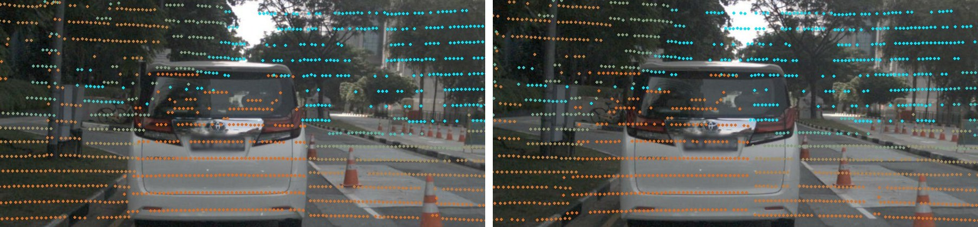
同一格資料把光達點投到相機上。左：標定正確，近處的橘色點剛好蓋在廂型車上；右：故意把光達多轉 4 度，點整片滑到旁邊。scene-0061。 資料：nuScenes（Motional），CC BY-NC-SA 4.0
教室裡三個同學坐在不同位置、臉朝不同方向，各自說「垃圾桶在我右前方兩公尺」。要先知道每個人坐哪、臉朝哪，才能把三句話畫在同一張教室平面圖上。車上也一樣：每一顆感測器都用自己的位置說話，要先知道它裝在車身的哪裡、朝哪個方向，這組數字叫外參，量它的工作叫外參標定。標定還有另一半，第五週講過：內參是感測器自己內部的事，例如相機鏡頭有多彎、畫面正中心在哪一個像素，要先標好；把光達點畫到照片上，外參和內參兩個都要用。下圖示範的是外參出錯。
- 外參是每一顆六個數字：位置三個（往前、往左、離地多高），方向三個（左右轉、上下仰、有沒有歪）。
- nuScenes 的真實數字：前方相機在後輪軸往前 1.7 m、離地 1.5 m；光達往前 0.9 m、離地 1.8 m；前雷達往前 3.4 m、離地 0.5 m；左前角雷達往前 2.4 m、往左 0.8 m，朝左邊裝。
- 方向特別要緊：這顆光達自己的「正前方」其實朝車子右邊裝，轉了 90 度；不知道的話，它說「正前方 10 公尺有車」，其實車在右邊。
- nuScenes 怎麼標定：光達用雷射水平儀量到原點；相機用三面都有圖案的立方體校正靶對光達；雷達開車上路，用路邊靜止的東西反推它裝歪幾度；相機內參用校正板。收資料期間大約每週更新兩次。

前提二：對齊時間（同步）
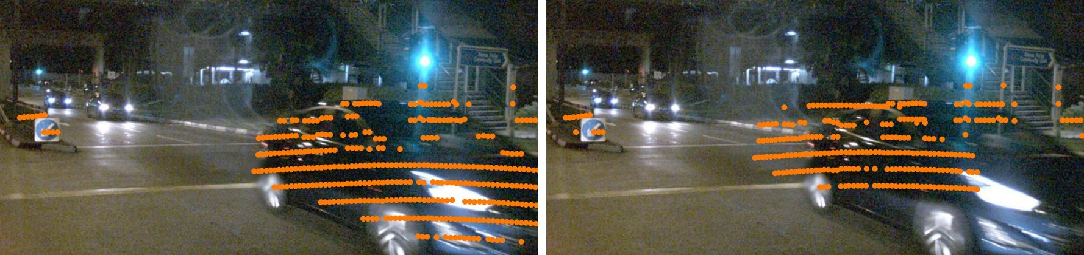
橫越路口的車，約時速 37。左：同步，光達點蓋在車上；右：光達改用早 0.2 秒的那一圈，車頭沒有點、車尾後面反而有點；路牌沒動，照樣對準。只畫離地 0.4–2 m 的點。scene-1100。 資料：nuScenes（Motional），CC BY-NC-SA 4.0
光達每秒 20 次、雷達 13 次、相機 12 次，每一顆拍的時刻都不一樣。就像兩個人拍同一台開過去的車，一個晚半秒按快門，疊起來車子就變兩台。時速 37，0.2 秒走 2 公尺。nuScenes 的做法：光達轉到某台相機視野正中間的那一刻，才觸發那台相機拍照。

什麼時候合：前期、中期、後期
 | 前期融合 | 中期融合 | 後期融合
什麼時候合 | 原始資料就合 | 各自抽出特徵再合 | 各自找出物體再合
例子 | 光達點投到照片上 | 大家先畫成同一張鳥瞰圖 | 相機的框＋雷達的目標
留下的資訊 | 最多 | 中等 | 最少：各自丟掉的拿不回來
對齊要多準 | 最準：每個點對到對的像素 | 中等：對到同一格就好 | 較寬鬆：對到同一個物體就好
壞一顆的時候 | 影響最大 | 中等 | 最好處理，另一份清單還在
要處理的資料量 | 最大 | 中等 | 最小

留下的資訊愈多，對齊就要愈準：沒有一種在每一列都贏，真的車上常常混著用。
為什麼對齊的要求差這麼多？看要對準的東西有多大。前期對的是一個點：行人大約 70 公分寬，站在 20 公尺外，角度差 1 度，點就偏 35 公分，差不多一半打到旁邊的背景。中期對的是鳥瞰圖上的一格：偏一點點還在同一格或隔壁格，而且用大量資料訓練，學得會容忍一點偏差。後期對的是一整個物體：相機說 20 公尺、雷達說 20.3 公尺，一台車將近 2 公尺寬、4.5 公尺長，差 30 公分還在車身上。不過寬鬆不是不用標定：偏差大到和兩台車之間的距離差不多，雷達的速度就會安到隔壁那台車上。
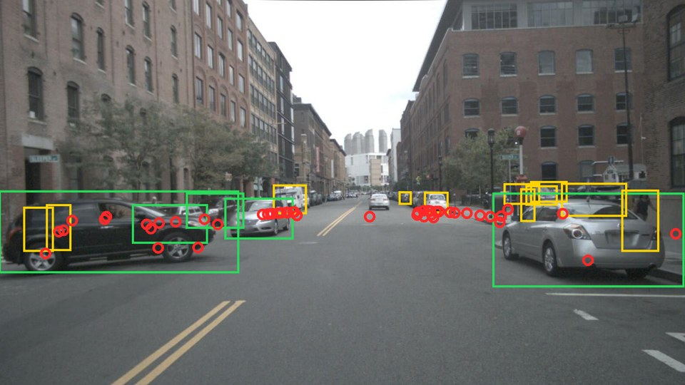
對應：哪一個雷達點屬於哪一個框？綠框裡有雷達點，黃框（行人、遠處的車）沒有。scene-0103。 資料：nuScenes（Motional），CC BY-NC-SA 4.0
每一種融合都要對應，弄清楚哪些資料講的是同一個東西，只是對的東西不一樣。前期是一個點對一個像素、中期是一格對一格，標定好了就能用公式算出來；後期是兩張清單對清單，誰配誰要靠判斷，所以最容易出錯：雷達的這個點，跟相機的哪一個框是同一個東西？就像把名單上的名字對到班級照片的臉上。最簡單看位置，再加上速度：一個靜止的點，不會是一台正在開的車。不屬於任何框的點（欄杆、樹），要正確地丟掉。

說法不一樣，聽誰的
做法 | 怎麼做 | 例子 | 代價
看條件決定信誰 | 每一顆有權重，隨天氣、光線改變 | 下雨：多相信雷達、少相信相機 | 要先知道它什麼時候變差
多數決 | 三顆裡兩顆說有，就算有 | 相機、光達說有，雷達說沒有 | 至少三顆量同一件事；兩顆被同一個原因騙就錯
保守原則 | 只要有一顆說有，就先減速 | 雷達說有、相機說沒有 → 先減速 | 幽靈煞車變多

真的系統三種混著用。感測器自己說「我現在不可靠」的時候，它的權重就降下來，別人多扛一點。

定位的融合：比較準的，多相信一點
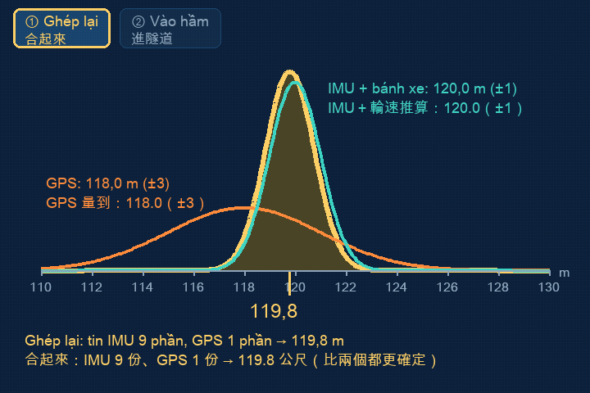
課程自製動圖第一格：IMU＋輪速 120.0 m（±1，窄而高）、GPS 118.0 m（±3，寬而矮），合起來 119.8 m，比兩條都窄。曲線寬度照誤差畫。
就像兩支錶，一支很準、一支常常快慢，你兩支都看，但比較聽準的那支。這就是卡爾曼濾波的核心：預測一個位置、量到一個位置，比較準的多相信一點。
誤差差 3 倍 → 信任差 3² ＝ 9 倍 → (9 × 120.0 ＋ 1 × 118.0) ÷ 10 ＝ 119.8 公尺
為什麼是平方？數學上可以證明，這樣分配合起來的誤差最小（證明要用到統計，這門課記口訣就好）：誤差差幾倍，信任就差那個數字的平方倍。進了隧道只剩預測，誤差圈一秒一秒變大；出了隧道 GPS 回來，一下就拉回來。

合起來也不夠：降級
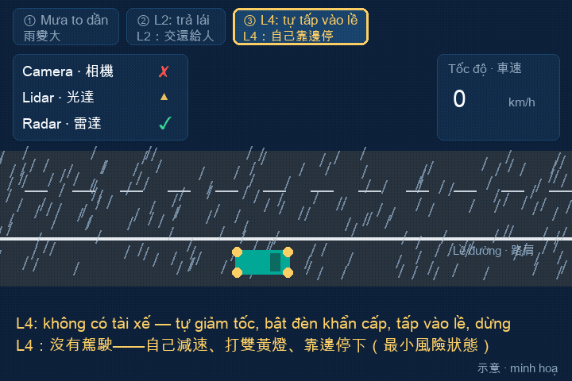
課程自製示意動圖第一格：雨大到相機失靈、光達變差，L4 的車自己減速、打雙黃燈、靠右邊路肩停下。
車子不硬撐，而是主動退一步。L2 的車會跳警告，請駕駛馬上接手；L3 的車會發出「請接手」，還會繼續開幾秒等人回神（賓士 Drive Pilot 給 10 秒），沒人接就在自己的車道裡減速停下、打雙黃燈、自動求救；L4 的車可能沒有駕駛，要自己進入最小風險狀態，例如減速、打雙黃燈、靠邊停下（台灣、越南靠右）。什麼時候該降級？回到第一週的 ODD 六格：「天候與光照」那一格，就是失效對照表；雨大到相機打叉，就是走出了 ODD。

五組常見的搭檔
搭檔 | 誰負責哪一塊 | 什麼時候最需要
相機＋雷達 | 相機：那是什麼；雷達：多遠、多快 | 自動緊急煞車、跟車
相機＋光達 | 光達點投到照片上，每個點都知道多遠 | 認得出、又量得準
光達＋雷達 | 雨霧光達變短，雷達頂上；雷達沒高度，光達補 | 下雨、起霧、頭頂的路牌
衛星定位＋IMU＋地圖 | 衛星斷了 IMU 先撐；出來再拉回 | 隧道、高樓之間
超音波＋環景相機 | 超音波量很近的距離；相機看清楚是什麼 | 停車

模式只有兩種：一個管「是什麼」，一個管「多遠、多快」；或是一個壞了，另一個先頂上。

3.10 用真的資料看：nuScenes
nuScenes 是自駕公司 Motional 在 2019 年公開的資料集：一台車身上裝滿感測器，在美國波士頓和新加坡開了 15 小時、242 公里，人工挑出 1000 段值得看的 20 秒。開放給非商業使用（CC BY-NC-SA 4.0）。我們用的是 mini 版，只有 10 段。
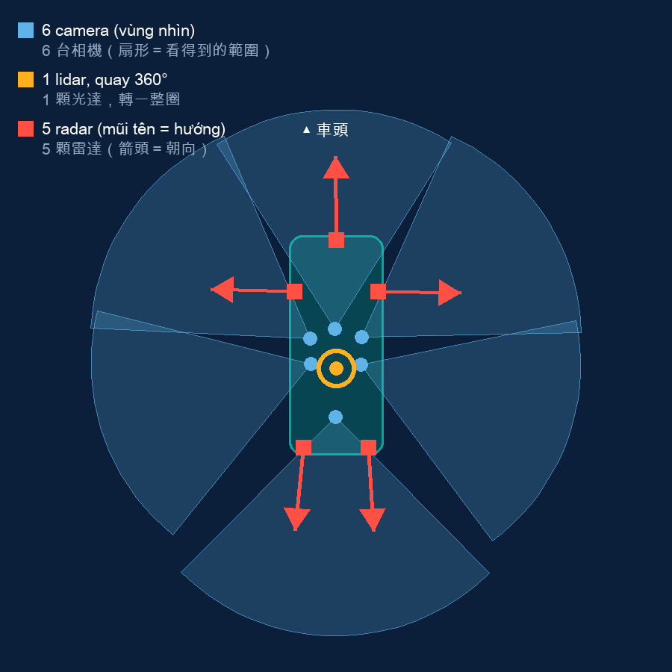
依 nuScenes 標定資料畫的資料車俯視圖（車頭朝上）：藍色扇形是 6 台相機，黃圈是車頂光達，紅箭頭是 5 顆雷達的朝向。
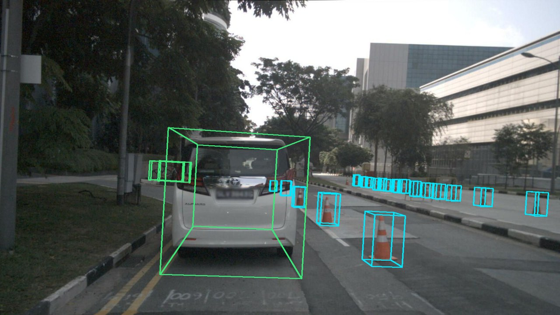
官方標註的立體框投到照片上：綠色是車，青色是三角錐。scene-0061。 資料：nuScenes（Motional），CC BY-NC-SA 4.0
每 0.5 秒挑一格關鍵畫面，請專業標註員把每一台車、每一個人、每一個三角錐畫成立體框。一個框 7 個數字：位置 x、y、z，大小寬、長、高，再加一個車頭朝向（從上往下看轉了幾度，英文 yaw，對地圖量；車和人都平放在地上，所以不用記上下仰、左右歪）；另外標屬性，例如在走還是站著。一共 23 類，只要有一個光達或雷達點打到就要標。完整版有 4 萬格、140 萬個框。照片裡的人臉和車牌，是用程式自動找出來再模糊掉的。
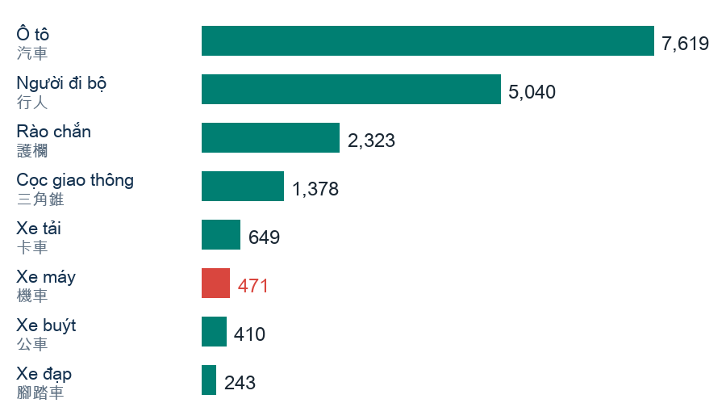
nuScenes mini 十段場景，各類被標了幾個框：汽車 7,619，機車只有 471。
資料集拿來做三件事：教電腦認東西（第八、十週會講）、讓大家在同一份考卷上比、上路前先檢查。可是它也有限制：55% 在波士頓、其餘在新加坡；下雨的約兩成、晚上的約一成；機車只有汽車的十六分之一。資料在哪裡錄，模型就熟悉哪裡。

資料集拿來做什麼、怎麼用
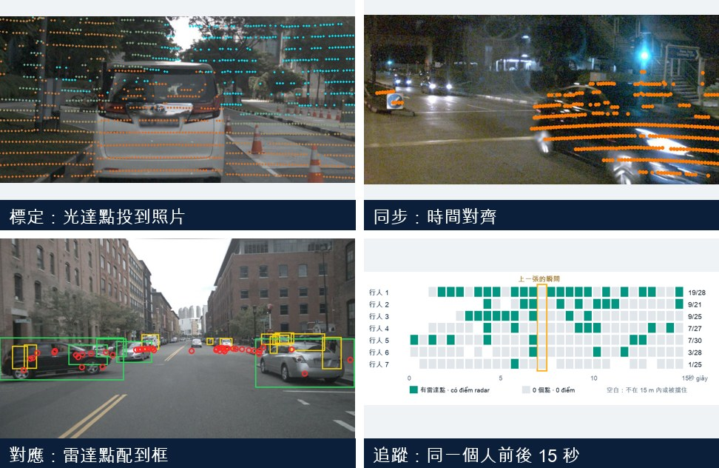
這門課用 nuScenes mini 做過的四件事：標定、同步、對應、追蹤（第一、二節）。
- 訓練：給電腦看大量標好的框，學會偵測車和人、追蹤同一個東西、預測它往哪走（資料還附了地圖）。
- 考試：大家用同一份測試資料、同一個分數（nuScenes 自訂的 NDS）比，上排行榜。
- 研究融合：錄的時候就把標定量好、每一筆資料蓋上時間（相機配合光達轉到正中間才拍），連同車子當時的位置一起存；用的人再把這些數字套進去算。它也是第一個有雷達的大型資料集。
- 先拿真實資料試：新方法上路之前，先在幾千個真實瞬間裡看會不會出錯。
步驟 | 怎麼做
① 註冊、下載 | 到 nuscenes.org 註冊，同意非商業授權；mini 版只有 10 段，解開約 5 GB。
② 讀資料 | 官方免費工具 nuscenes-devkit（Python）：照片、光達和雷達的點、框、標定、時間都整理好。
③ 訓練、檢查 | 訓練集給電腦學（像課本），驗證集自己檢查（像練習題）。
④ 算分數 | 測試集的答案不公開，結果上傳後由官方算 NDS，放上排行榜（像期末考）。

我們這門課只走了前兩步的簡化版：只下載 mini，自己寫程式把點投到照片上，做成觀察台。

nuScenes 觀察台怎麼用
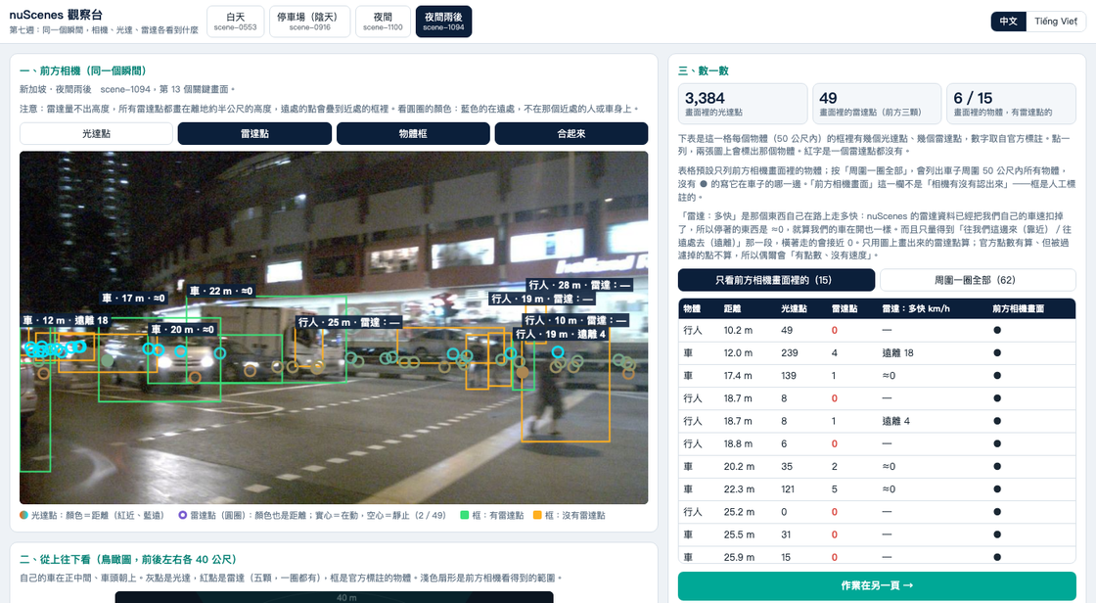
觀察台（夜間雨後場景，開著雷達點、物體框、合起來）。
- 上面四個場景鈕：白天、停車場、夜間、夜間雨後。
- 四個開關：光達點（顏色＝距離，紅近藍遠）、雷達點（實心＝在動）、物體框（綠＝框裡有雷達點，橘＝沒有）、合起來（在框上寫「是什麼・多遠・多快」）。
- 右邊表格：每個物體的距離、光達點、雷達點、雷達量到多快（那個東西自己的速度，我們自己的車速已經扣掉；只量得到靠近或遠離那一段，橫著走的會接近 0），以及在不在前方相機畫面裡。表格預設只列前方相機畫面裡的；按「周圍一圈全部」，連旁邊、後面的也列出來，寫它在左側、右側或後方。
- 點表格的一列，兩張圖上會用黃色標出那個物體。
作業頁有七個任務：四個場景各一個、任務五搭檔卡（把相機、光達、雷達說的拼成一句話）、任務六把第三週那張「誰來補」的表再填一次、任務七選一句結論。做完按「產生作答單」，截圖傳 LINE。

3.11 台灣與越南
這一週看到的弱點，在台灣和越南的路上都會被放大：
- 機車多：雷達最不擅長的就是機車和行人，偏偏這是我們路上最多的。nuScenes mini 裡機車只有汽車的十六分之一，只用這種資料訓練的模型，第一次看到機車海會很吃力。
- 雨多：午後雷陣雨、颱風、雨季，相機和光達在雨裡都會變差，這時候更要靠雷達，也更要知道什麼時候該降級。
- 高樓窄巷與隧道：台北、河內的老街區巷子窄、樓高，衛星定位容易被反射騙；雪山隧道 12.9 公里，IMU 撐不過去，要靠相機看車道線、輪速和地圖。
- 要有自己的資料：要在台灣、越南開自駕車，得錄自己的路、自己的機車、自己的天氣，再標註、訓練。第八週上機就會親手標一次。

課堂活動與習題
- 失效對照表裡，找一找：有沒有哪一欄全部是 ✓？從這件事可以得到什麼結論？
- 雷達點畫在相機照片上時，有時看起來落在行人身上，官方卻說那個人身上的雷達點是 0。為什麼？
- 光達上下兩條雷射線相差 1.33°。在 60 公尺外，兩條線之間大約差幾公尺？（提示：60 × tan 1.33°）
- 一台車時速 54 公里。如果光達和相機差 0.1 秒，車身上的點會偏多少公尺？
- IMU 推算你在 50.0 公尺（誤差 ±2），GPS 量到 46.0 公尺（誤差 ±4）。照「比較準的多相信一點」，合起來是幾公尺？
- 「相機框出一台車，雷達給出一個時速 30 的目標，再把兩張清單對起來」是前期、中期，還是後期融合？

參考答案
- 沒有。每一欄都至少有一個 ✗ 或 ▲，而且壞在不同的列，所以車上要裝好幾種，互相補。
- 雷達量不出高度，所有點只能畫在同一個高度，遠處的點擠在地平線附近，疊到近處的人身上；那些點其實在人後面幾十公尺。改用從上往下看，前後距離就分得開。
- 60 × tan 1.33° ≈ 60 × 0.0232 ≈ 1.4 公尺。比一般汽車的高度（約 1.5 m）只少一點，所以只有一兩條線碰得到。
- 54 km/h ＝ 15 m/s，0.1 秒走 1.5 公尺。
- 誤差差 2 倍 → 信任差 4 倍：(4 × 50.0 ＋ 1 × 46.0) ÷ 5 ＝ 49.2 公尺。
- 後期融合：各自先找出物體，最後才把清單對起來。

術語表
中文 | 越南文 | 英文
失效 | hỏng | failure
感測器融合 | hợp nhất cảm biến | sensor fusion
互補／備援 | bổ sung / dự phòng | complementary / redundancy
標定 | hiệu chuẩn | calibration
外參／內參 | tham số ngoài / tham số trong | extrinsics / intrinsics
同步 | đồng bộ | synchronization
前期／中期／後期融合 | ghép sớm / giữa / muộn | early / mid / late fusion
對應 | ghép đôi | data association
權重 | trọng số | weight
卡爾曼濾波 | bộ lọc Kalman | Kalman filter
降級 | hạ cấp | degradation / fallback
最小風險狀態 | trạng thái rủi ro tối thiểu | minimal risk condition
運行設計範圍 | miền thiết kế vận hành | ODD (operational design domain)
幽靈煞車 | phanh ma | phantom braking
多路徑 | đa đường | multipath
雷達截面積（反射強度） | tiết diện phản xạ radar | RCS (radar cross section)
微都卜勒 | vi Doppler | micro-Doppler
鳥瞰圖 | nhìn từ trên xuống | bird's-eye view (BEV)
資料集／標註／關鍵畫面 | bộ dữ liệu / gán nhãn / khung chính | dataset / annotation / keyframe

參考資料
- H. Caesar et al., "nuScenes: A multimodal dataset for autonomous driving," CVPR 2020 (arXiv:1903.11027). https://www.nuscenes.org
- E. Schubert, M. Kunert, W. Menzel, J. Fortuny-Guasch, J.-M. Chareau, "Human RCS Measurements and Dummy Requirements for the Assessment of Radar Based Active Pedestrian Safety Systems," IRS 2013.
- A. Palffy et al., "Multi-Class Road User Detection With 3+1D Radar in the View-of-Delft Dataset," IEEE RA-L, 2022.
- J. Musiat et al., "RadarPillars: Efficient Object Detection from 4D Radar Point Clouds," arXiv:2408.05020, 2024.
- Continental ARS 408-21、AUMOVIO ARS 548 RDI 規格書（第六週講義附錄一）。
- 第 3.8 節兩張雨霧照片：Wikimedia Commons（NPS／Joshua Tree NP，公有領域；L. S. Micheler，CC BY-SA 4.0）。

